手部外伤的护理

骨一：王宇


我们美丽的手

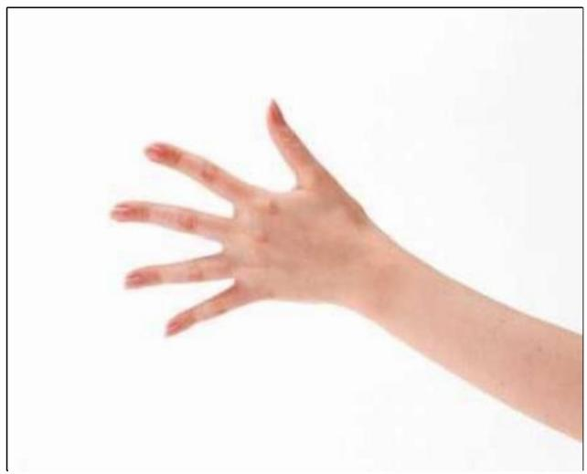

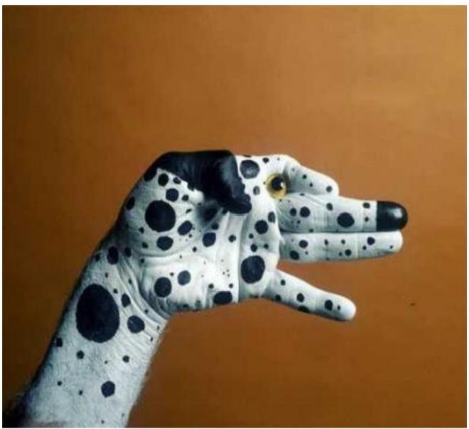
我们创意的手

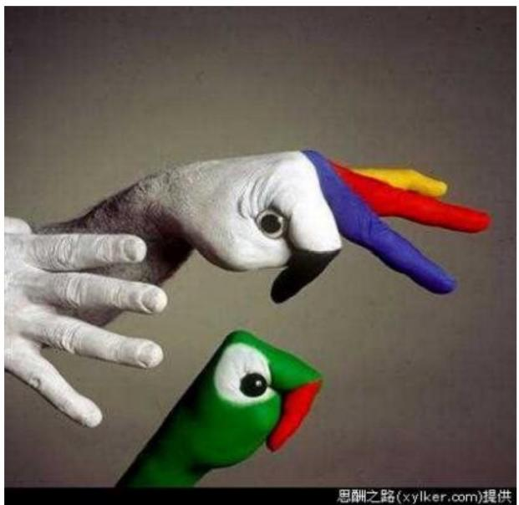

我们受伤的手

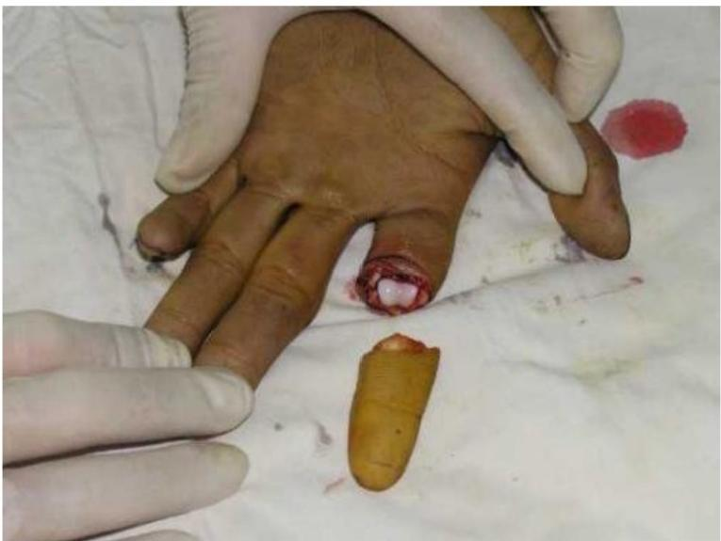

摘要

一、概述
二、手外伤的急救处理
三 、断指再植术前护理
■四、断指再植术后护理
■五、再植肢(指)体的功能恢复

一、概述

■断指再植是指失去血液供应的离断指体，通过 骨科与显微外科手术重建其血液循环使指体获
得再生的手术。

、手外伤的急救处理

1、按肢体离断的程度分类

①完全离断。离断的(指、趾)肢体完全与人
体分开，无任何组织相连。
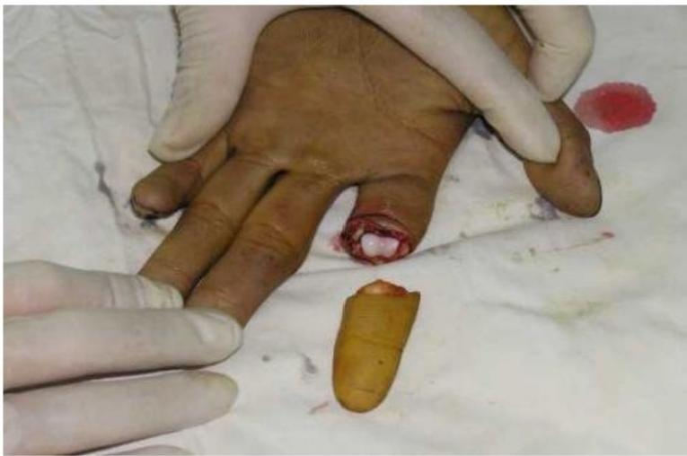

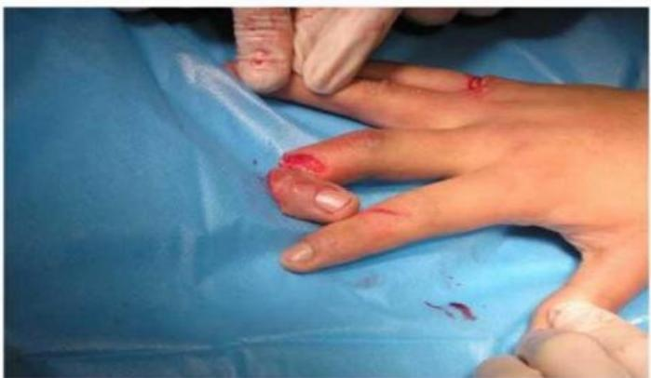
1、按肢体离断的程度分类

② 不全离断。离断的远端(指、趾)肢体有少 量皮肤与软组织与近端相连，但主要血管断裂，
只有吻合血管才能使离断的(指、趾)肢体存
活。

2、 按肢体损伤的性质分类：
① 整齐损伤。如锐器切割锯伤的离断肢体、创
面整齐，没有严重的软组织挫伤和缺损。
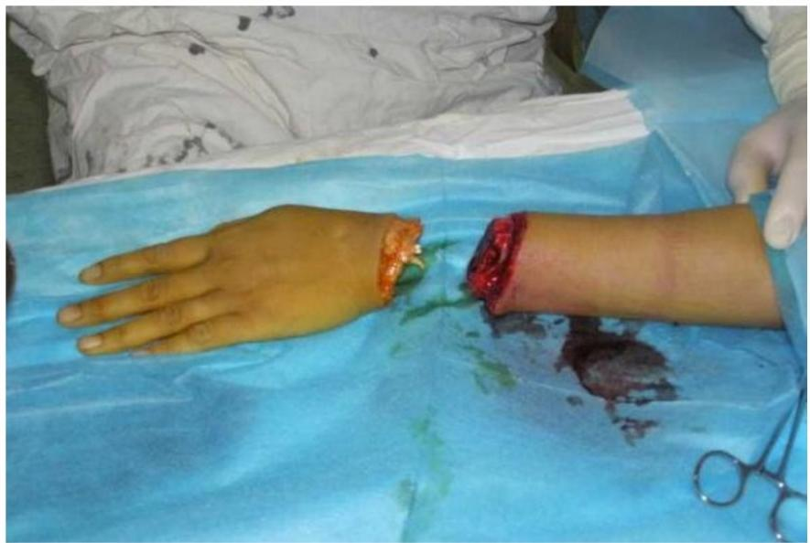

2、 按肢体损伤的性质分类：
② 不整齐损伤。 多由于机械的搅拌、冲压、辗 轧而致绞伤、挤压伤或撕脱伤，组织损伤严重
而广泛切除挫伤组织后仍能再植肢体。
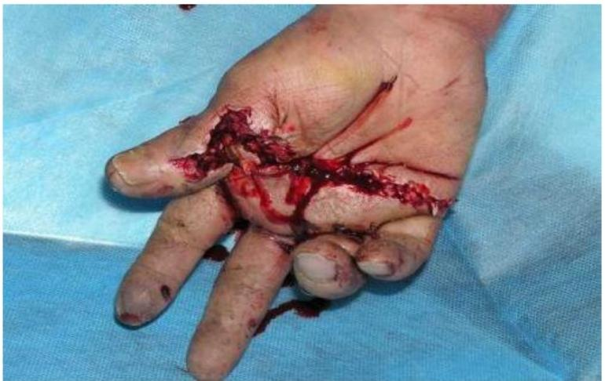

1、 病人的护理：

■首先注意全身情况，判断有无休克或合并重要
脏器损伤，应以抢救生命为主。

肢体完全离断者，采用加压包扎止血；保持离
断肢体干燥，切忌用任何液体浸泡。
■应注意平卧，患手高于心脏水平，减少出血，利
于静脉、淋巴回流，减轻肿胀从而缓解疼痛
保暖，给热饮料等抗休克措施，并建立静脉通
路，必要时可输血、右旋糖酐、葡萄糖盐水等。

注重心理护理，意外致伤后，因顾虑手术效 果，患者易产生焦虑心理。应给予耐心地开导， 介绍治疗方法及预后情况，减轻或消除心理问 题，使其积极配合治疗。

2、 离断肢体的保存
中。

■离断肢(指、趾)体用清洁布类包裹，外用塑 料袋封存，周围置冰块。
断离肢(指、趾)禁忌直接浸泡在冰块或冰水
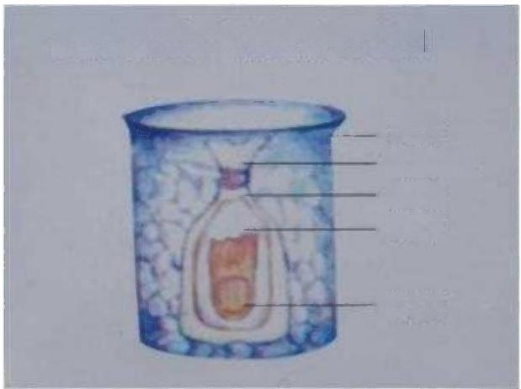
断指(断肢)冷藏保存示意图

容器
塑料袋 冰块
纱布

断指

3、 断肢(指)再植的时限

在常温下，肢(指)体离断至重建血循环的时
间一般不超过6小时，如气温低或经过冷藏，
则相延长时限。
再植的时限与肢(指)体损伤的程度、环境温 度、断肢(指)保存方法等条件有关。

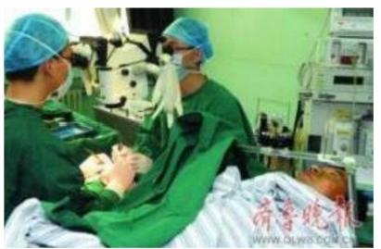

三、术前护理

■患者为外伤急诊入院，指体残缺、流血、疼痛， 担心以后影响外观及功能，对手术缺乏认识，
心理压力大。
■根据患者年龄、性别及心理表现，应耐心地做 好心理护理，解释手术必要性，手术方法及可 能遇到的不适，使之配合长时间的手术，减轻 患者心理压力。

以上内容仅为本文档的试下载部分，为可阅读页数的一半内容。如要下载或阅读全文，请访问：https://d.book118.com/966121205021010041

